Муниципальное бюджетное общеобразовательное учреждение –
“Городковическая средняя школа”
Спасского муниципального района Рязанской области
391072, Рязанская область, Спасский район, с. Лакаш, ул. Молодёжная, д.2
Тел./Факс (491)357-22-94 Е-mail:spassk_gs@mail.ru



Социальный проект
«Тропой любви по родному краю»
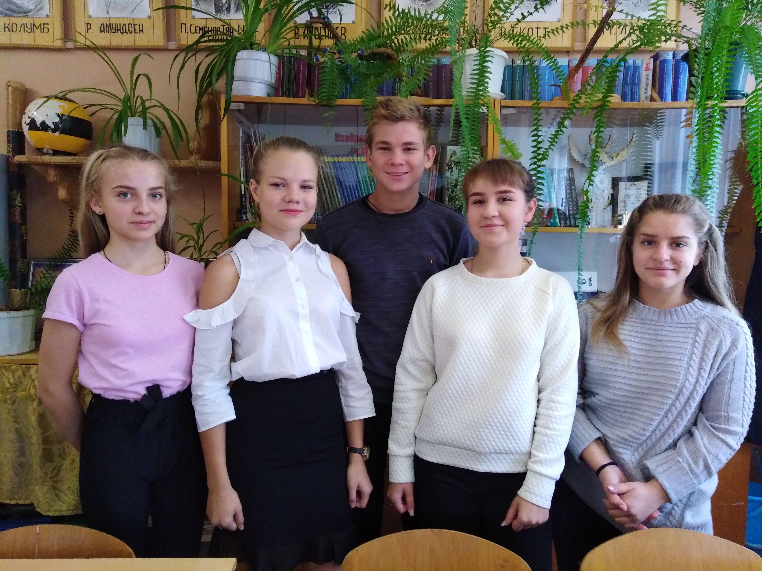
Автор проекта:
Медкова Марина Владимировна
старшая вожатая высшей категории

Аннотация проекта
«Родина для человека — самое дорогое и священное,
без чего человек перестает быть личностью».
В. А. Сухомлинский.

Ведущим замыслом проекта «Тропой любви по родному краю», является приобщение ребенка к культуре своего народа, родному селу, дому и семье, так как проблема патриотического воспитания сегодня одна из самых актуальных. Известно, что школьный возраст – важнейший период становления личности, когда закладываются предпосылки гражданских качеств, развиваются представления детей о человеке, обществе и культуре, природе, родном крае.
Изучение родного края, его истории необходимо для всех детей независимо от их возраста. И прививать любовь к Родине у детей следует начинать с привития любви к своей малой Родине, месту, где родился и живёшь.
«Родная земля и в горсти мила» — гласит народная пословица. Именно с любви к своей малой родине, где человек вырос, и начинается формирование любви к своей стране. В ходе реализации проекта «Тропой любви по родному краю» осуществляется формирование духовно-нравственных, патриотических качеств детей и подростков любого возраста, ведь краеведение своими корнями уходит в далекое прошлое.
У всех народов мира, во все времена, были люди, которые хорошо знали окружавшую их местность, ее природу, прошлую и современную жизнь. Народные летописцы были знатоками родных мест. Свои знания исторического, географического, экономического характера устно или в различных документах они передавали последующим поколениям, тем самым сохраняя преемственность в материальной и духовной культуре народов.
В воспитании гражданина и патриота нашей родины особо важная роль принадлежит образовательной организации. Именно школа должна давать знания о своем родном крае, прививать бережное отношение к природе, истории, культуре своего народа, ко всему тому, что окружает школьника. Начинать этот процесс надо с детства, и самым доступным для детей способом – в игре. Воспитание патриотических чувств следует проводить через сознание ребенка в причастности ко всем процессам, происходящим в родном крае, через выбор активной жизненной позиции, через осознание значимости и неповторимости Родины и себя в родной стране.
Краеведческая игра-квест дает возможность привлечь к поисково-исследовательской деятельности не только активных, заинтересованных детей. Здесь изучение родного края происходит путем самостоятельных открытий и сориентировано не на механическое запоминание детьми предоставленной информации, а на активное участие их в процессе ее приобретения.

Рабочая группа проекта: Волонтеры отряда «Горячие сердца»
- Тимошина Яна
- Кленьшин Денис
- Веревкина Дарья
- Беспалова Анастасия
- Голикова Варвара

Активисты РДШ:
- Шарапов Игорь
- Калошин Антон
- Королева татьяна

Воспитанники объединения «Родиноведение»
- Сафронова Юлия
- Ткачева Карина
- Царева Анна

Автор и руководитель проекта ст. вожатая высшей категории
Медкова Марина Владимировна

В проекте принимают участие все желающие из числа обучающихся школ района и их родителей, учителей МБОУ "Городковическая средняя школа", жителей Лакашинского сельского поселения.

I этап. Подготовительный.

Актуальность и социальная значимость проекта
«Тропой любви по родному краю»
Есть в Рязанской области Спасском районе село Городковичи и село Лакаш. История этих двух сел так сплетена и перепутана, что даже на карте они срослись в единое целое, и отделить одно от другого практически не возможно. В нашей Городковической школе, которая волей судьбы находиться в селе Лакаш, вот уже 20 лет работает объединение «Родиноведение» под руководством учителя математики Климакова И.В. Здесь ребята занимаются практическими исследованиями в области краеведения. За время работы объединения собраны интереснейшие материалы по истории сел и близлежащих деревень, которые транслируются обучающимися на уровне школы, района и области при участии в научно-практических конференциях и краеведческих мероприятиях. Т.о. эти материалы доступны только малому кругу заинтересованных людей, а нам хочется его расширить и преумножить
Мы, учителя и обучающиеся МБОУ «Городковическая СШ» очень люблю свою малую Родину, интересуемся историей наших сел и гордимся людьми, которые прославили их своим трудом, и ратными подвигами. Академик Д.С. Лихачев говорил: «Если человек не любит хотя бы изредка смотреть на старые фотографии своих родителей, не ценит память о них, оставленную в саду, который они возделывали, вещах, которые им принадлежали, - значит, он не любит их. Если человек не любит старые улицы, пусть даже и плохонькие, - значит, у него нет любви к своему городу. Если человек равнодушен к памятникам истории своей страны, - он, как правило, равнодушен к своей стране». Мы, педагоги и родители не должны допускать такого равнодушия у детей, которые должны стать полноправными гражданами своей страны. Незнание истории родного края ведет к духовному обнищанию, неуважительному отношению к историческому наследию и памятникам культуры.
Основываясь на всем вышесказанном, появилась идея создания проекта «Тропой любви по родному краю».

Рабочая группа волонтерского отряда «Горячие сердца», активисты РДШ и воспитанники объединения «Родиноведение» решили разработать проект, который позволит:
- организовать и провести историко- краеведческую игру-квест по интересным местам нашего поселения;
- пригласить для участия команды из школ Спасского района;
- частично решить насущную проблему «чем занять подростков в каникулы»;
- привлечь общественность: родителей, администрацию села и школы, депутатов, бизнес-структуры к проведению и подготовке игры;
- найти спонсоров проекта.

ПРОБЛЕМА: Мы уверены, что наши сверстники из Спасского района не знают многих уникальных исторических фактов о прошлом своих сел и тем более нашего Лакашинского поселения, не знакомы с интереснейшими местами нашего уникального Мещерского края. А нам очень хочется поделиться имеющейся информацией со всеми неравнодушными людьми, в первую очередь со своими друзьями и сверстниками. Народная мудрость гласит: «Если думаешь о завтрашнем дне – сей зерно, если на десять лет вперед - сажай лес, если же на сто лет - воспитывай детей». Мы хотим на практике сформировать у школьников района представление о достопримечательностях нашего села; обобщить и структурировать знания о родном крае; получить опыт организации масштабных районных мероприятий.
II этап. Определение цели

Цель проекта: Организовать игру – квест «Тропой любви по родному краю» с целью популяризации исторического краеведения в Спасском районе, для развития у школьников навыков исследовательской работы, воспитания патриотических чувств и умения работать с полученной информацией.

III этап. Определение задач проекта
Задачи проекта:
- Спланировать, организовать и провести районную игру-квест «Тропой любви по родному краю».
- Вовлечь участников игры в поисковую краеведческую деятельность, связанную с географией, историей и культурой Лакашинского сельского поселения Спасского района.
- Отобрать и систематизировать материалы по истории и современности нашего поселения, наиболее подходящие для организации квеста.
- Посредством игры активизировать познавательные, интеллектуальные, коммуникативные и творческие качества участников.
- Создать дружескую творческую атмосферу для развития коммуникативных и лидерских способностей, укрепления чувств коллективизма и патриотизма учащихся.
Сверхзадача:
Пробудить у школьников интерес к истории родного края, желание заниматься практическими краеведческими исследованиями.

Гипотеза:
Мы предполагаем, что на основе краеведческих материалов объединения «Родиноведение», сможем в интересной игровой форме познакомить обучающихся и молодежь Спасского района с достопримечательностями нашей местности, заинтересовать их фактами исторического прошлого нашей малой Родины.
IV этап. Реализация проекта.
Описание проекта.
Подготовительные мероприятия
- организационная работа (обращение к Главе администрации Лакшинского сельского поселения с просьбой об оказании материальной помощи для организации горячего питания участников (полевая кухня); обращение к людям из бизнес-структур, которые могли бы стать спонсорами проекта);
- научно-просветительская работа с детьми:
- - участие в региональном лагере-семинаре «Связь времен»;
- - участие в региональных краеведческих мероприятиях научно-практического толка;
- - работа в Рязанском архиве (поиск и копирование необходимых документов), консультации с рязанскими краеведами;
- - обучение актива экскурсоводов на базе школьных кружков;
- - разработка и проведение экскурсий в школьном музее и по достопримечательностям сел Городковичи и Лакаш;
- информационно-просветительская работа с родителями (выступления детей и педагогов на родительских собрания, проведение экскурсий для родителей);
- социальный опрос жителей Лакашинского сельского поселения «Что вы знаете о достопримечательностях нашего поселения»;
- анкетирование родителей и старших школьников «Когда я был в музее»;
- рекламно-просветительские мероприятия для школьников Спасского района:
- конкурс буклетов проекта «Тропой любви по родному краю»,
- конкурс школьного рисунка для учащихся 1-4 класса «Достопримечательности нашего поселения»,
- фотоконкурс для учащихся 5-11 класса «Мой край – новое видение»,
- встречи детей и родителей с настоятелем Лакашинского храма Пресвятой Богородицы отцом Александром - беседы на тему: «Наш святой Гавриил Городков», «Восстановленный храм Рождества пресвятой Богородицы», «История зеркального креста».

Данные мероприятия проводят: старшая вожатая, учителя-предметники, классные руководители, рабочая группа проекта из числа волонтеров и активистов РДШ и объединения «Родиноведение». Координирует деятельность зам. директора по ВР и директор школы.

Необходимые ресурсы.
Данный проект затратный.
Средства необходимы для:
- приобретения расходных канцтоваров (карандаши, краски, гуашь, ватман, бумага для принтера, цветная бумага, картриджи для заправки цветного принтера);
- оплаты командировочных расходов для участия детей в региональных краеведческих мероприятиях;
- оплаты командировочных расходов детей и педагогов для практической работы в Рязанском архиве и консультаций с рязанскими краеведами;
- организации горячего питания при проведении квеста;
- организации подвоза детей Спасского района для участия в игре-квесте.

Ожидаемый результат.

Реализация проекта «Тропой любви по родному краю», позволит:
- Сформировать фонд уникальных продуктов краеведческой тематики на электронных носителях в виде фотоколлекций и портфолио экскурсовода.
- Разработанный и реализованный совместно с краеведческим музеем села Орехово экскурсионный маршрут по историческим местам Лакашинского поселения даст возможность всем желающим глубже узнать историю родного Спасского края.
- Рекламно-просвететельские мероприятия будут способствовать развитию активности участников квеста по сбору краеведческих материалов и творческой рекламе достопримечательностей Спасского района.
- Буклет «Тропой любви по родному краю» позволит привлечь внимание общественности к истории Спасского района и увеличит количество посетителей музеев района, в том числе и нашего Лакашинского сельского поселения.
- Проект будет способствовать повышению интереса к информационно-краеведческой работе среди ОУ Спасского района

Методы реализации проекта:
- анкетирование, опрос учащихся, родителей, жителей села Лакаш;
- использование материально-технической и учебной базы МБОУ "Городковическая СШ" Спасского района Рязанской обл.;
- привлечение учащихся 7-11 классов для подготовки и практической реализации проекта, формирование преемственности и совместной работы отряда «Горячие сердца» актива РДШ и объединения «Родиноведение»;
- проведение практических работ. Организация совместных конкурсов, экскурсий, праздников, участие в мероприятиях школы и села по социальным вопросам. Работа школьников в историко-краеведческих учреждениях Рязанской области, участие в региональных краеведческих мероприятиях;
- освещение этапов реализации проекта в школьных, районных и региональных СМИ;
- анализ результативности каждого этапа проекта, обобщение и сравнение конечных итоговых результатов.

Формы реализации:
Игра-квест «Тропой любви по родному краю» реализуется следующим образом:
- К участию в квесте приглашаются обучающиеся всех школ (включая филиалы) Спасского района.
- Игроки делятся на команды. В каждой команде 5 участников.
- Команды знакомятся с краеведческим материалом и выполняют различные задания.
- Команды получают на старте карту села и маршрутный лист. Ориентируясь по карте, они приходят этапы игры по интересным историческим местам села Лакаш, где выполняют определенные задания.
- На каждом этапе за правильно выполненные задания команда получает определенное количество баллов. Дополнительным условием могут быть штрафные баллы, начисляемые за ошибки, или некорректное поведение членов команд. Штрафные санкции объявляются до начала игры.
- Сумма баллов записывается в маршрутный лист. По наибольшему количеству баллов определяются победитель и призеры игры.
- В конце проводится награждение победителей – лучших знатоков истории и наследия родного края.
Перспективы дальнейшего развития проекта.
После окончания проекта работа по созданию квестов будет продолжена. Мы планируем задействовать краеведческий потенциал с. Орехово, п. Брыкин Бор.
Удачная реализация основного проекта позволит развернуть ещё несколько направлений работы (экологическую, историко-географическую, спортивную).
Рабочий проект рассчитан на 2020 год.
Рабочий план реализации проекта.
на сентябрь 2019 – июнь 2020 года.
№ п/п | Название мероприятий | Сроки выполнения | Ответственные за выполнение
1 | Формирование коллектива единомышленников координационного центра «Горячие сердца» | 4- 15 марта | Руководитель проекта, инициативная группа
2 | Выборы координационного и исполнительного советов | 4- 15 марта | Руководитель проекта, инициативная группа
3 | Установление проектной связи с администрации села (обращение к Главе администрации Лакшинского сельского поселения с просьбой об оказании материальной помощи для организации горячего питания участников (полевая кухня); обращение к людям из бизнес-структур, которые могли бы стать спонсорами проекта); | 4- 15 марта | Руководитель проекта, инициативная группа
4 | Приобретение расходных товаров, материально-технических средств | 4- 15 марта | Руководитель проекта, инициативная группа
Организационная работа ( научно-просветительская работа с детьми)
 | - участие в региональном лагере-семинаре «Связь времен»; | 16- 30 марта | Актив отряда «Горячие сердца»
 | - участие в региональных краеведческих мероприятиях научно-практического толка; | Март - май | Актив отряда «Горячие сердца»
 | - работа в Рязанском архиве (поиск и копирование необходимых документов), консультации с рязанскими краеведами; | Апрель - май | Актив отряда «Горячие сердца»
 | - обучение актива экскурсоводов на базе школьных кружков; | Март сентябрь | Руководители школьных кружков
 | - разработка и проведение экскурсий в школьном музее и по достопримечательностям сел Городковичи и Лакаш; | Апрель - июнь | Актив отряда «Горячие сердца»
Информационно-просветительская работа с родителями
 | - выступления детей и педагогов на родительских собрания, | Апрель, сентябрь | Руководитель проекта
 | - проведение экскурсий для родителей, | Апрель, сентябрь | Актив отряда «Горячие сердца»
 | - социальный опрос жителей Лакашинского сельского поселения «Что вы знаете о достопримечательностях нашего поселения»; | Апрель, сентябрь | Руководители школьных кружков
 | - анкетирование родителей и старших школьников «Когда я был в музее»; | Апрель, сентябрь | Руководитель проекта
Рекламно-просветительские мероприятия для школьников Спасского района:
 | -конкурс буклетов проекта «Тропой любви по родному краю», | Июнь - август | Руководитель проекта
 | - конкурс школьного рисунка для учащихся 1-4 класса «Достопримечательности нашего поселения», | Июнь - август | Руководитель проекта
 | - фотоконкурс для учащихся 5-11 класса «Мой край – новое видение», | Июнь - август | Руководитель проекта
 | - встречи детей и родителей с настоятелем Лакашинского храма Пресвятой Богородицы отцом Александром - беседы на тему: «Наш святой Гавриил Городков», «Восстановленный храм Рождества пресвятой Богородицы», «История зеркального креста». | Июнь - август | Руководитель проекта
Организация и проведение квеста «Тропой любви по родному краю»
22 августа
Подведение итогов и анализ проведенного мероприятия
сентябрь

Бюджет проекта:

- полная стоимость проекта 15 000 тыс.руб
- имеющаяся сумма 4 000 тыс.руб
- запрашиваемая сумма 19 000 тыс.руб

Смета расходов
на реализацию проекта
«Тропой любви по родному краю»

Статьи расходов | Наименование | Стоимость  (руб.) |  |  | Источники финансирования | Всего  (руб.)
Расходные материалы  (канцтовары) | 1.Бумага для принтера (белая и цветная)  2. краска для принтера  3. Файлы  4. Ватман  5. Гуашь  6. Кисточки |  | 1 000 | УО и МП |  |  | 2 000
Командировочные расходы | Поездка 5 обучающихся в г. Рязань на обучающий семинар и в Рязанский архив |  | 1 200 | Родительская плата |  |  | 6 000
Транспортные расходы | Подвоз учащихся Спасского района в село Лакаш и обратно |  | 2000 | - |  |  | 8000
Расходы на питание | Обед для участников квеста |  | 350 | - |  |  | 24 500
Итого |  |  |  |  |  |  | 40 500

Статья расходов | Стоимость  (ед.), руб. | Кол-во  единиц | Всего,  руб.
00000000000000000244 | 100 | 20 | 2 000
00000000000000000112 | 1200 | 5 | 6 000
00000000000000000244 | 2 000 | 4 | 8 000
00000000000000000244 | 350 | 70 | 24 500
ИТОГО: |  |  | 40 500

